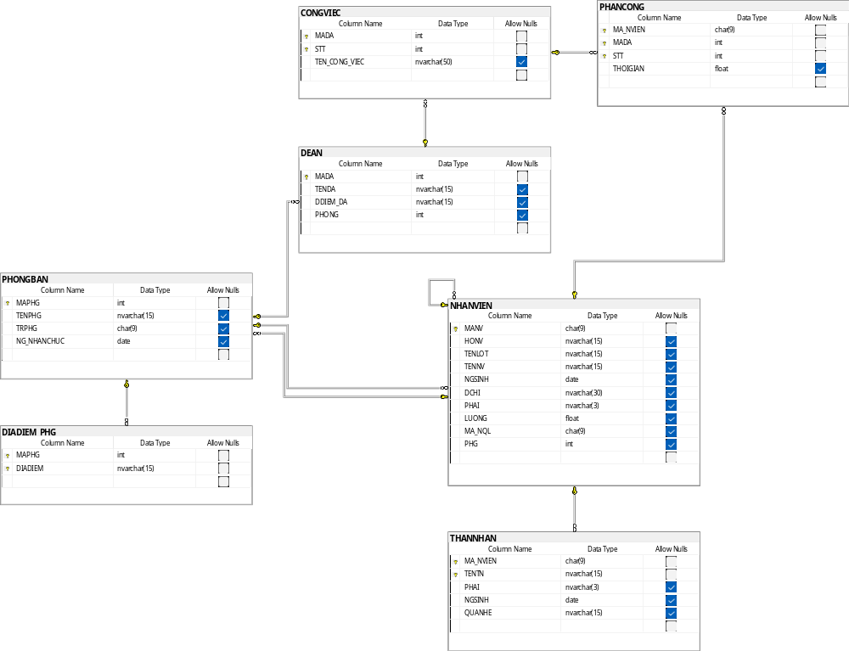
Hãy tạo database QL_DeAn như diagram trên: Bao gồm table, ràng buộc toàn vẹn, PK, FK…

